FASE DE MODELADO DEL SISTEMA DE INFORMACIÓN
Caso de estudio: YPFB Transporte S.A.
Presentación de la integración de los módulos del sistema de inventarios MRO
Tatiana Aramayo, Ariana Cordero, Patricia Quisbert y Melany Sonco
Sistemas de Información Gerencial · Facultad de Ingenierías y Arquitectura · Universidad Privada Boliviana
Octubre de 2026

1. Introducción
Esta fase modela el sistema de información que integra el inventario MRO con el mantenimiento de equipos y camiones de YPFB Transporte S.A. Su propósito es mostrar, con modelos verificables, cómo se conectan los módulos de Mantenimiento, Inventario y almacén, Compras y aprovisionamiento, Alertas, Trazabilidad e Integración con el WMS y el ERP.
El modelado se apoya en las fases anteriores del proyecto:
- Fase conceptual: inventario de insumos MRO, registro perpetuo, valoración por costo promedio ponderado, revisión continua, tipos de stock, punto de reorden, stock de seguridad, cantidad a solicitar, criterios de prioridad y selección de unidades, propiedad de la información y relación con ERP, SCM y CRM.
- Propuesta funcional: nueve módulos, roles, controles de stock, alertas, trazabilidad, casos de sincronización con el WMS y el ERP, y requisitos funcionales RF-01 a RF-23.
- Propuesta tecnológica: arquitectura en tres capas (React, Node.js con Express y PostgreSQL), trabajador de integración con cola de mensajes, modelo C4 en tres niveles, consistencia ACID y fuente única de verdad.
- Análisis del sistema de mantenimiento: diagrama de flujo de datos con los procesos 1 a 5 y los almacenes D3 a D6, que aquí se completa.

El documento presenta seis modelos complementarios. Cada uno responde una pregunta distinta sobre la integración.
Tabla 1
Modelos de esta fase y pregunta que responde cada uno
Modelo | Pregunta que responde | Figuras
Mapa de integración y matriz CRUD | ¿Qué módulo intercambia qué información con cuál? | 1
Casos de uso | ¿Quién usa el sistema y para qué? | 2
Diagramas de flujo de datos (niveles 0, 1 y 2) | ¿Por dónde circulan los datos y dónde se guardan? | 3, 4 y 5
Modelo entidad-relación y diccionario de datos | ¿Qué datos existen y cómo se relacionan entre módulos? | 6
Diagramas de estados | ¿Cómo cambia cada objeto compartido entre módulos? | 7 y 8
Diagramas de secuencia y catálogo de eventos | ¿En qué orden se comunican los módulos y qué pasa si algo falla? | 9, 10 y 11

2. Bases del modelado
El modelo implementa, sin modificarlas, las definiciones de la fase conceptual. La siguiente tabla indica dónde se refleja cada una.
Tabla 2
Definiciones de la fase conceptual y su reflejo en el modelo
Definición de la fase conceptual | Cómo se refleja en el modelo
Inventario MRO: repuestos, materiales y consumibles para mantenimiento, no para la venta | La tabla MATERIAL guarda criticidad y compatibilidad; no hay precios de venta ni ventas
Valoración por costo promedio ponderado (CPP), calculado por el ERP | La solución consulta el CPP vigente para valorizar los materiales de cada orden; no guarda el costo oficial
Registro perpetuo: el sistema responsable confirma cada movimiento | MOVIMIENTO solo pasa a «confirmado» con la respuesta del WMS (estado de OPERACIÓN_INTEGRACIÓN)
Revisión continua de la reposición | El evento «salida confirmada» dispara la evaluación del punto de reorden (proceso 3.1)
Stock disponible = físico − reservado − bloqueado (apartado 4.2) | Se calcula con los datos que devuelve el WMS; la solución no guarda un saldo propio
El stock en tránsito no es disponible | Se suma a la posición de inventario, pero no a lo reservable
ROP evaluado contra la posición de inventario | Posición = disponible + compras confirmadas por recibir − requerimientos aprobados no reservados
El ROP indica cuándo reponer, no cuánto | La cantidad se calcula aparte, según el método de reposición del material
EOQ solo con datos confiables; si no, hasta el stock máximo (apartado 5.4) | MATERIAL.método_reposición admite «EOQ» o «hasta el máximo»
Prioridades crítica, alta, media y normal | Dominio del campo ORDEN_MANTENIMIENTO.prioridad
Selección de unidades: compatibilidad primero, luego FEFO o PEPS | Tabla COMPATIBILIDAD y lote, serie y vencimiento en MOVIMIENTO
La pieza retirada no vuelve automáticamente al stock | CAMBIO_PIEZA.destino: evaluación, reparación, garantía, resguardo o baja
Una orden que espera repuestos queda pendiente | Estado «En espera de repuestos» de la orden (figura 7)
El WMS es dueño del stock y el ERP de la orden de compra | La solución guarda referencias (ref. WMS, N.º de OC), no copias oficiales

Notación utilizada. Diagramas de flujo de datos con la notación de Yourdon y DeMarco (procesos en círculo, almacenes de datos y entidades externas). Casos de uso, estados y secuencias en UML 2.5 (Object Management Group [OMG], 2017). Modelo entidad-relación con cardinalidades explícitas (Chen, 1976).

3. Visión integrada de los módulos
Ningún módulo de negocio habla directamente con el WMS o el ERP. Todos publican sus operaciones como eventos internos, y el módulo de Integración es el único que las transmite y devuelve las confirmaciones. Así se cumple la regla de la fase conceptual: la solución relaciona movimientos confirmados, sin mantener un segundo saldo oficial.
Figura 1
Mapa de integración de los módulos
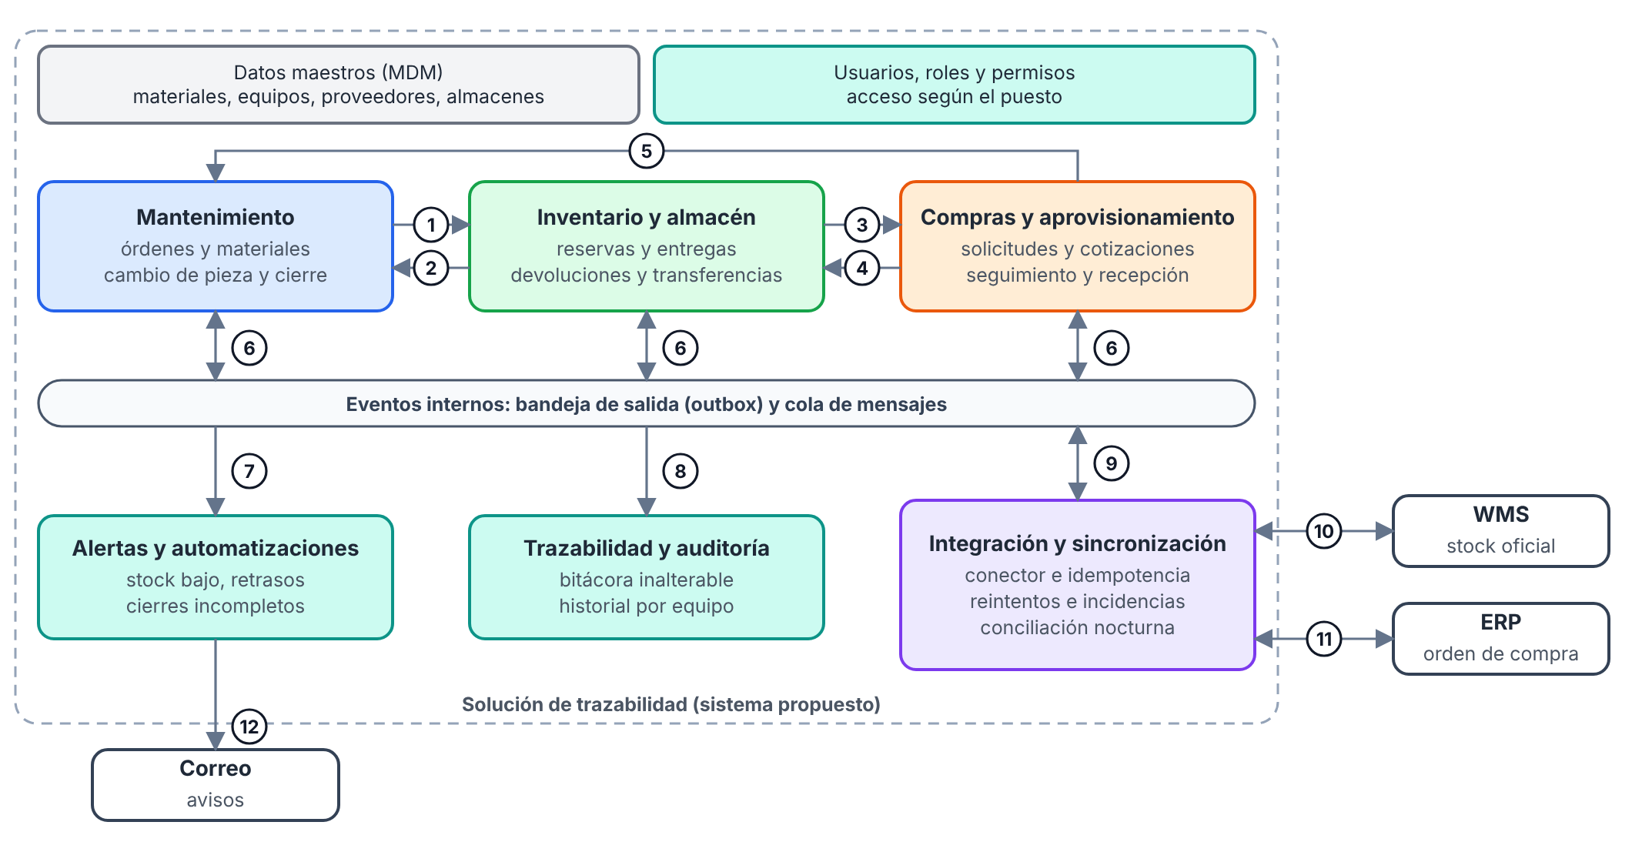
Nota. Elaboración propia. Los números identifican los flujos de la tabla 3.
Cada número del mapa corresponde a un flujo de integración.
Tabla 3
Flujos de integración entre módulos
N.º | Origen → destino | Información | Disparador
1 | Mantenimiento → Inventario | Materiales requeridos y solicitud de reserva | Orden validada por el supervisor
2 | Inventario → Mantenimiento | Reserva o salida confirmada | Confirmación del WMS
3 | Inventario → Compras | Necesidad sin stock; posición igual o menor al ROP | Reserva rechazada o salida confirmada
4 | Compras → Inventario | Recepción aceptada, material disponible | Confirmación de ingreso del WMS
5 | Compras → Mantenimiento | Estado de la solicitud y fecha prometida | Cambio de estado de la solicitud
6 | Módulos de negocio ↔ eventos internos | Operaciones y eventos con identificador único | Cada transacción confirmada en la base de datos
7 | Eventos → Alertas | Stock bajo, reserva por vencer, retraso, cierre incompleto, incidencia | Reglas del módulo de alertas
8 | Eventos → Trazabilidad | Usuario, fecha, valor anterior y nuevo, motivo | Toda operación
9 | Eventos ↔ Integración | Operaciones pendientes y confirmaciones | Bandeja de salida
10 | Integración ↔ WMS | Existencias, reservas, salidas, devoluciones y recepciones | REST y webhooks
11 | Integración ↔ ERP | Solicitud aprobada, número y estado de la orden de compra | REST y webhooks
12 | Alertas → Correo | Avisos a los responsables | Alerta de prioridad crítica o alta

3.1 Matriz CRUD de entidades por módulo
La matriz CRUD muestra qué módulo crea (C), lee (R) o actualiza (U) cada entidad. Cada entidad tiene un solo módulo que la crea; los demás la leen o actualizan su estado. Esa regla evita registros duplicados entre áreas.
Tabla 4
Matriz CRUD de entidades por módulo
Entidad | Mantenimiento | Inventario | Compras | Alertas | Trazabilidad | Integración
ORDEN_MANTENIMIENTO | C R U | R | R | R | R | —
DETALLE_MATERIAL | C R U | R U | R | R | R | —
CAMBIO_PIEZA | C R | R | — | — | R | —
RESERVA | R | C R U | R | R | R | U
MOVIMIENTO | R | C R | R | R | R | U
SOLICITUD_COMPRA | R | R | C R U | R | R | U
COTIZACIÓN | — | — | C R U | — | R | —
RECEPCIÓN | R | R | C R | R | R | U
OPERACIÓN_INTEGRACIÓN | — | C | C | R | R | R U
INCIDENCIA | — | R | R | R | R | C U
ALERTA | R | R | R | C U | R | —
BITÁCORA | — | — | — | — | C R | —
MATERIAL, EQUIPO, PROVEEDOR | R | R | R | R | R | U (sincroniza catálogos)

Los datos maestros los administra el módulo de Datos maestros y los permisos el de Usuarios, roles y permisos. Ninguna fila de la bitácora se actualiza ni elimina desde la aplicación.

4. Modelo funcional: casos de uso
El sistema tiene seis actores humanos y dos sistemas externos. Los casos de uso se agrupan por color según el módulo responsable.
Figura 2
Diagrama de casos de uso
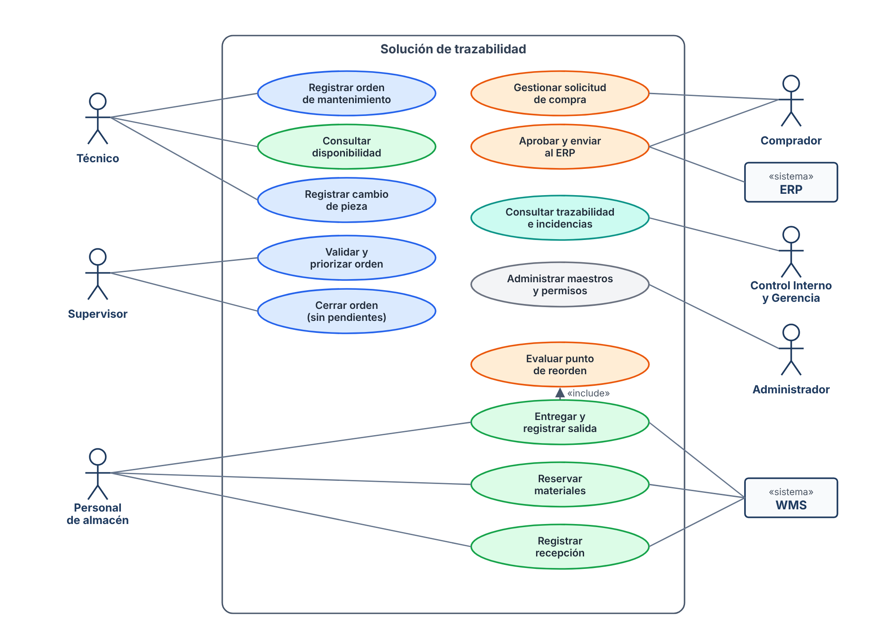
Nota. Elaboración propia. El color de cada caso de uso indica el módulo responsable.
Tabla 5
Especificación resumida de los casos de uso y requisitos funcionales que realizan
ID | Caso de uso | Actor | Módulo | Precondición | Resultado | RF
CU-01 | Registrar orden de mantenimiento | Técnico | Mantenimiento | Equipo registrado | Orden «Registrada» con materiales requeridos | RF-05
CU-02 | Consultar disponibilidad | Técnico | Inventario | Material del catálogo | Físico, reservado, bloqueado y disponible por almacén | RF-07
CU-03 | Validar y priorizar orden | Supervisor | Mantenimiento | Orden registrada | Orden «Validada» con prioridad y responsable | RF-06
CU-04 | Reservar materiales | Personal de almacén | Inventario | Orden validada; incluye CU-02 | Reserva «Confirmada» por el WMS o necesidad de compra | RF-08
CU-05 | Entregar y registrar salida | Personal de almacén, WMS | Inventario | Reserva confirmada | Salida confirmada con lote o serie; incluye CU-06 | RF-09, RF-10
CU-06 | Evaluar punto de reorden | Automático | Compras | Salida confirmada | Solicitud en borrador si la posición es igual o menor al ROP | RF-13
CU-07 | Registrar cambio de pieza | Técnico | Mantenimiento | Salida confirmada | Pieza instalada vinculada a la salida; destino de la retirada | RF-11
CU-08 | Cerrar orden | Supervisor | Mantenimiento | Sin operaciones pendientes | Orden «Cerrada» e historial del equipo actualizado | RF-12
CU-09 | Gestionar solicitud de compra | Comprador | Compras | Necesidad registrada | Solicitud con cotizaciones comparadas | RF-14, RF-15
CU-10 | Aprobar y enviar al ERP | Comprador, ERP | Compras | Solicitud completa | Número de orden de compra y fecha prometida | RF-16
CU-11 | Registrar recepción | Personal de almacén, WMS | Inventario y Compras | Orden de compra creada | Cantidad aceptada ingresada; saldo pendiente si es parcial | RF-17
CU-12 | Consultar trazabilidad e incidencias | Control Interno, Gerencia | Trazabilidad | Rol autorizado | Recorrido completo de un material o equipo | RF-19, RF-20, RF-22
CU-13 | Administrar maestros y permisos | Administrador | Datos maestros | Rol administrador | Catálogos y roles actualizados | RF-01 a RF-04

5. Modelo de procesos y flujo de datos

5.1 Diagrama de contexto (nivel 0)
El diagrama de contexto delimita el sistema: siete entidades externas lo alimentan o consumen su información. El WMS y el ERP son entidades externas porque la solución no los reemplaza.
Figura 3
Diagrama de flujo de datos, nivel 0 (contexto)
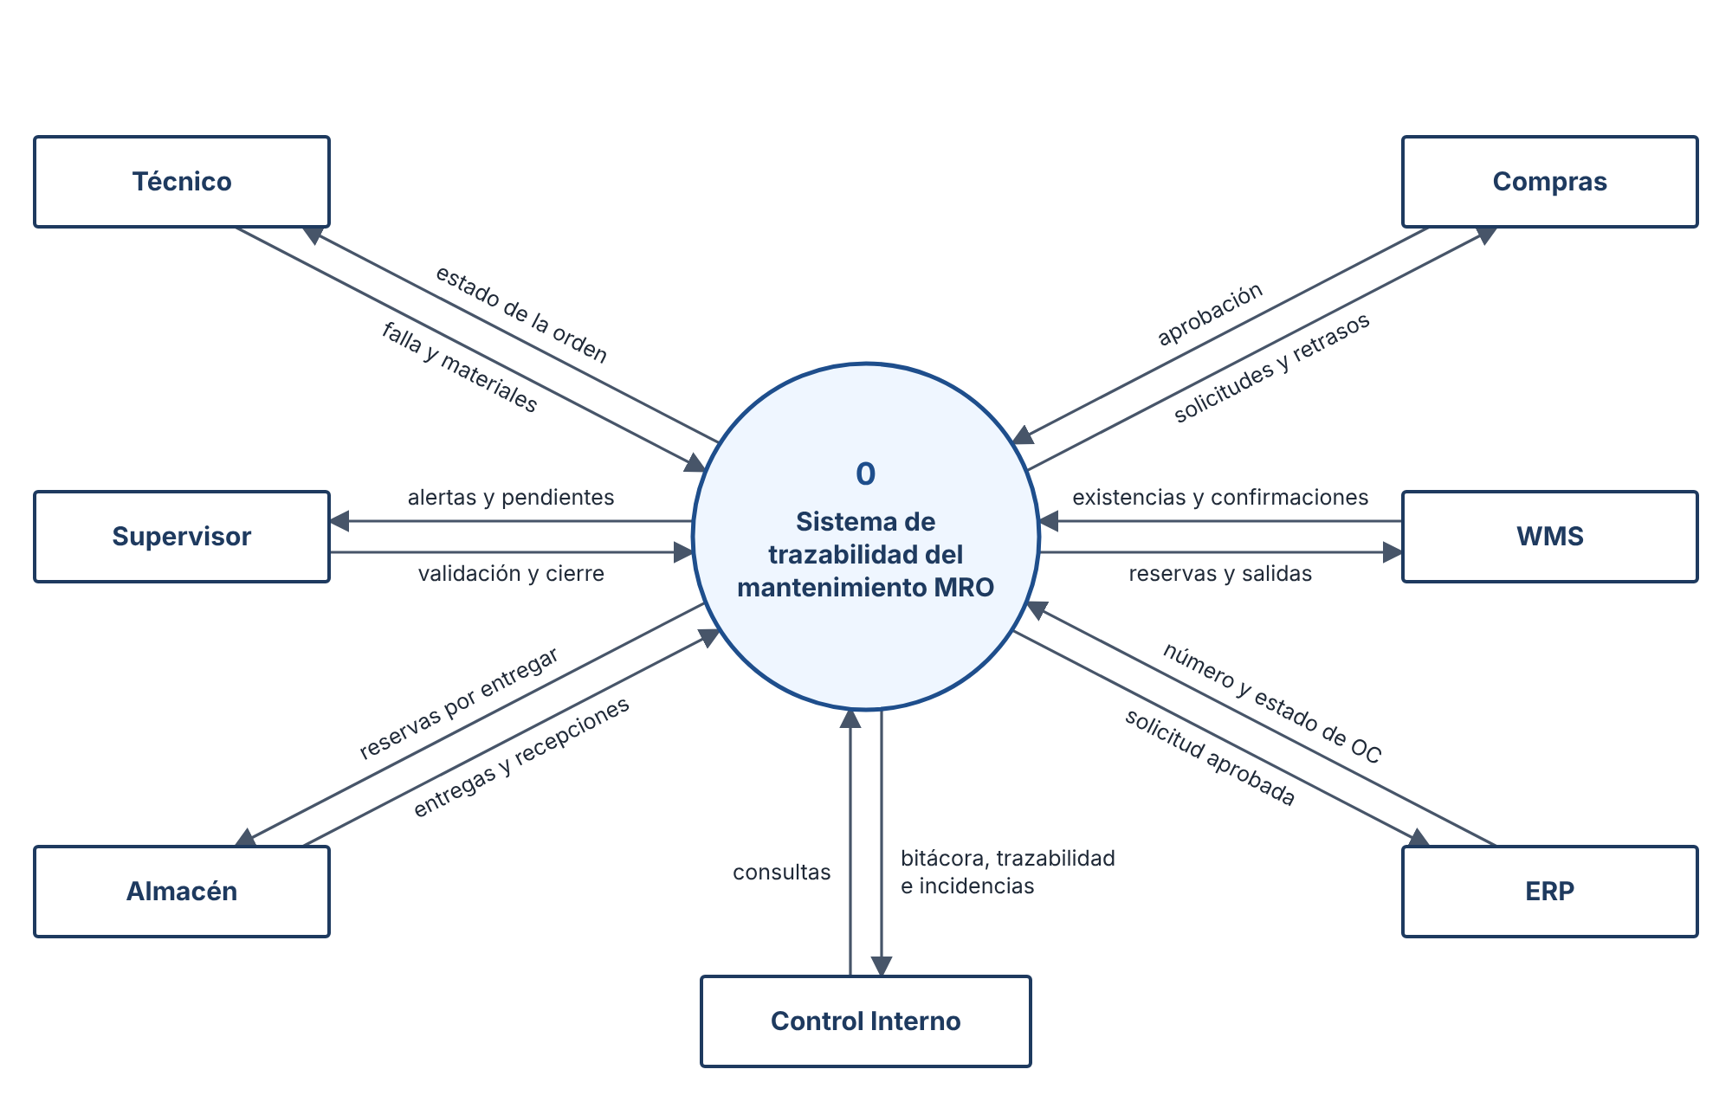
Nota. Elaboración propia.

5.2 Diagrama de flujo de datos de nivel 1
El nivel 1 conserva los cinco procesos y los almacenes del análisis del sistema de mantenimiento. Se agregan el ERP, la entidad Compras, el almacén D7 de solicitudes de compra y el flujo de consumo confirmado que alimenta la revisión del punto de reorden. Los almacenes conservan la numeración del análisis: D1 y D2 pertenecen al detalle de la compra y D3 a D6 al mantenimiento.
Figura 4
Diagrama de flujo de datos, nivel 1
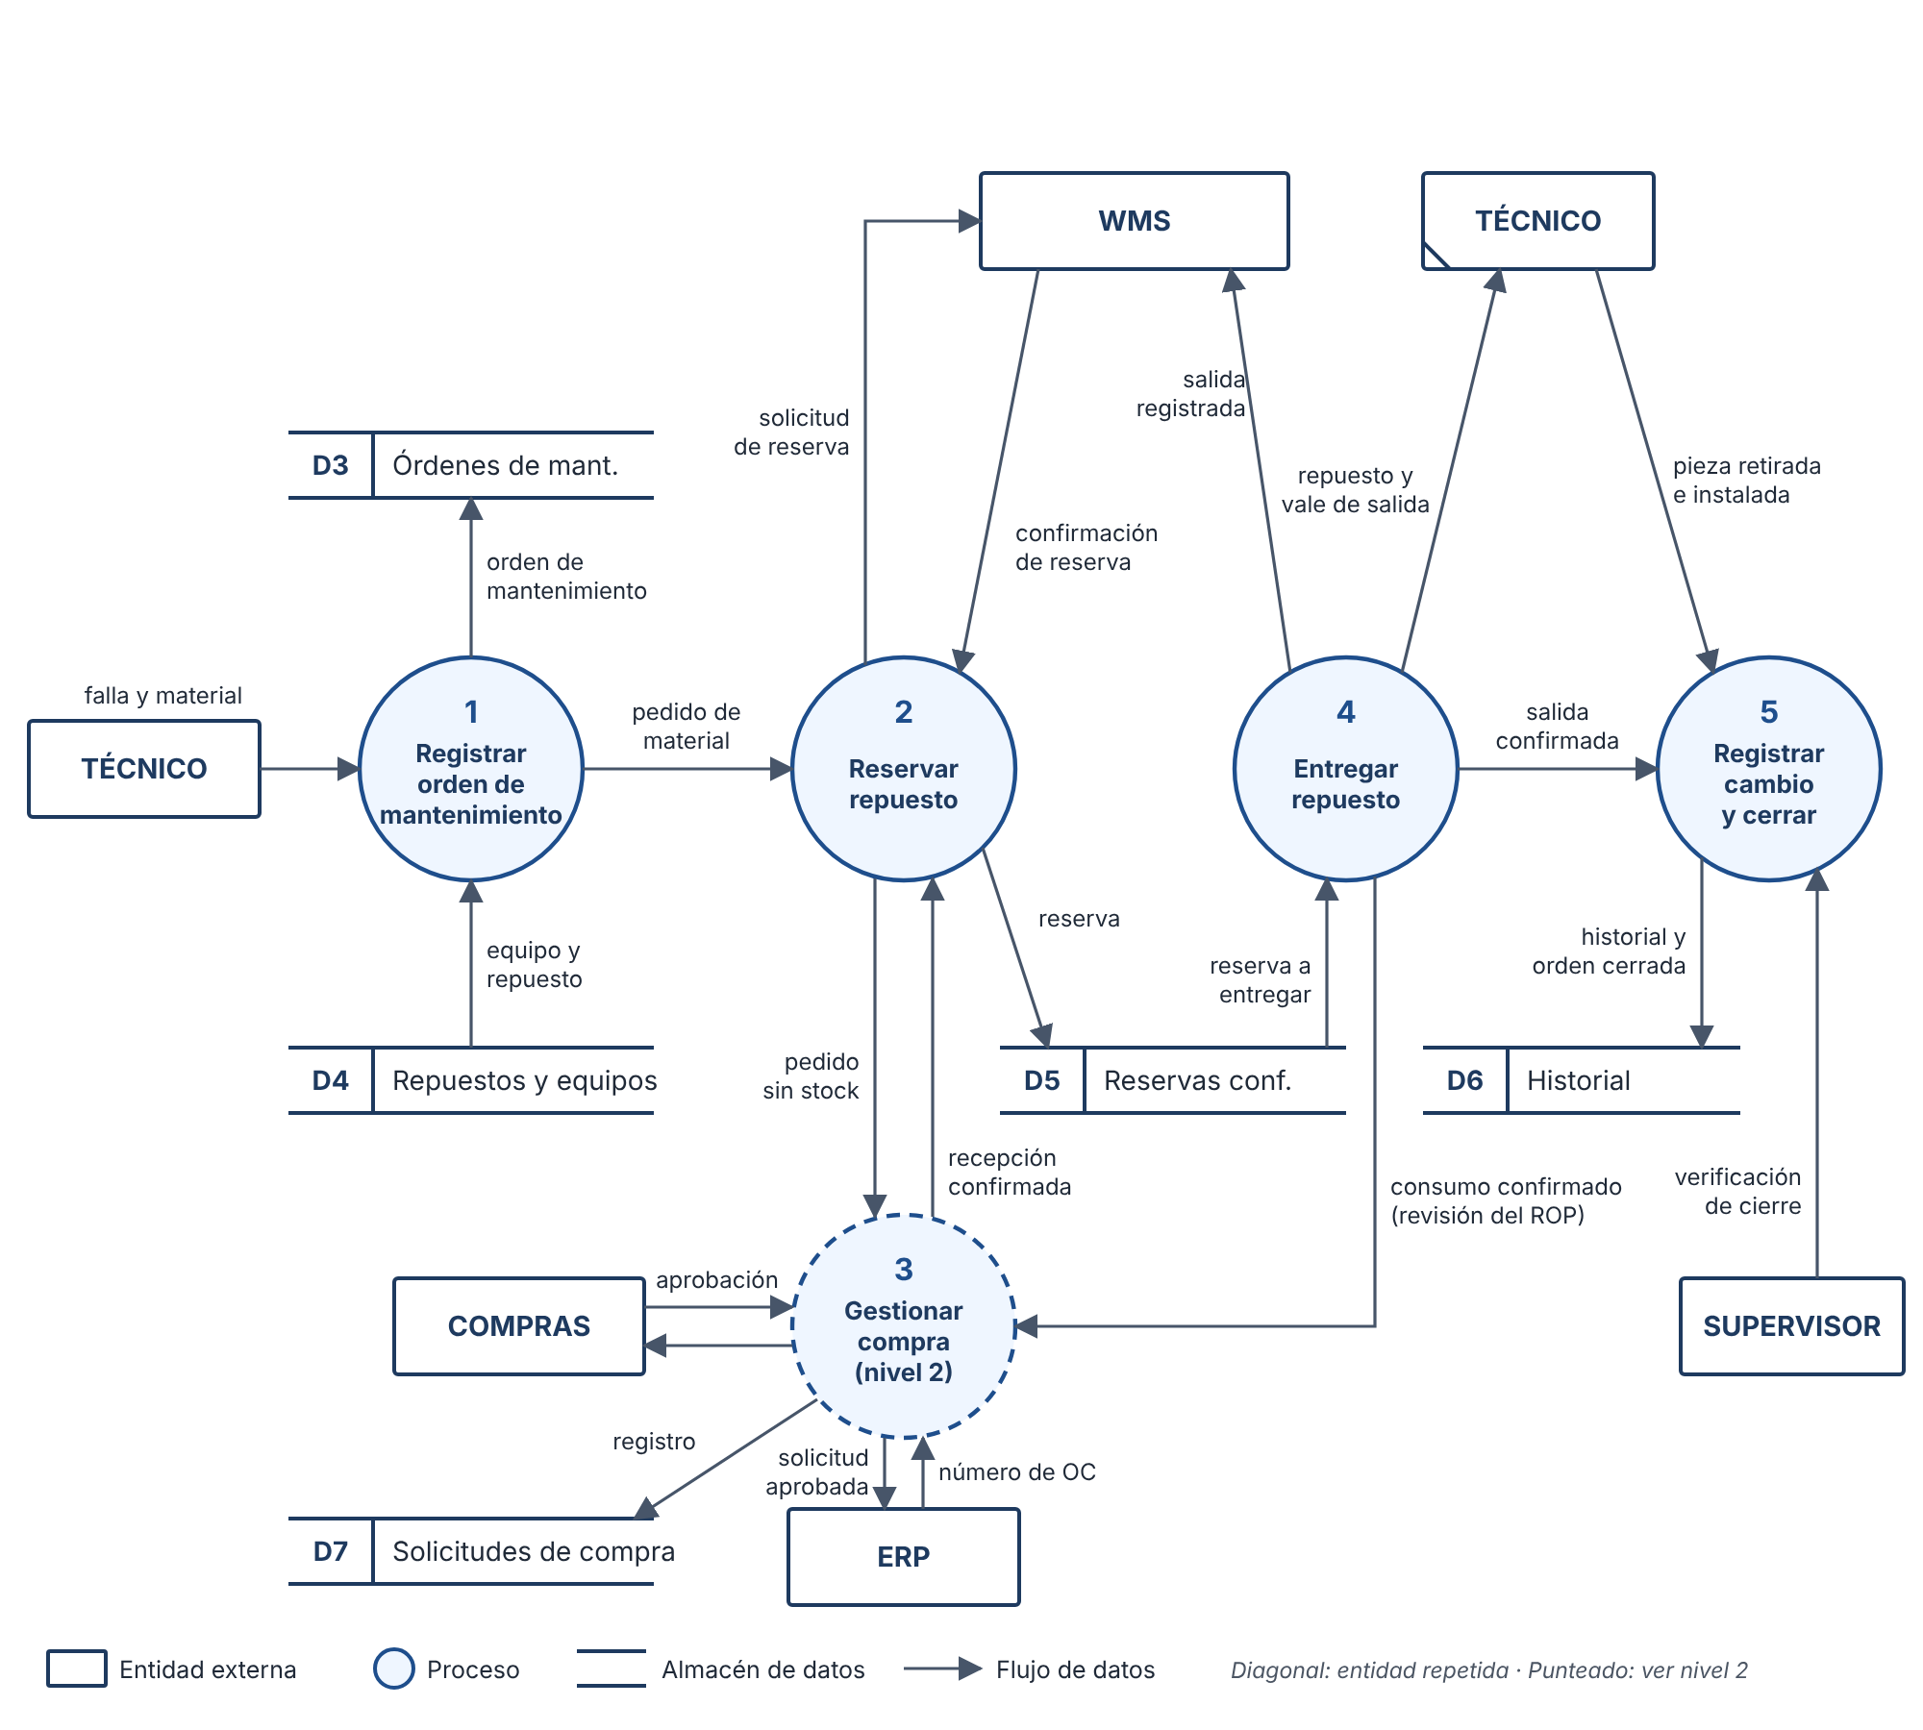
Nota. Elaboración propia. Completa el diagrama del análisis del sistema de mantenimiento con el ERP, Compras y el almacén D7.
Tabla 6
Procesos del diagrama de nivel 1
Proceso | Entrada | Salida | Almacenes | Módulo
1. Registrar orden de mantenimiento | Falla y material del técnico | Pedido de material | D3, D4 | Mantenimiento
2. Reservar repuesto | Pedido de material, recepción confirmada | Solicitud de reserva al WMS, pedido sin stock | D5 | Inventario
3. Gestionar compra | Pedido sin stock, consumo confirmado | Solicitud al ERP, recepción confirmada | D7 (en el nivel 2, también D1, D2 y D4) | Compras
4. Entregar repuesto | Reserva a entregar | Salida registrada en el WMS, repuesto y vale | D5 | Inventario
5. Registrar cambio y cerrar | Salida confirmada, pieza retirada e instalada, verificación | Historial y orden cerrada | D6 | Mantenimiento

El diagrama de flujo de datos es un modelo lógico: muestra qué información circula, no con qué tecnología. Por eso el conector y la cola de operaciones no aparecen como procesos; se modelan en las secciones 7 y 8.

5.3 Diagrama de flujo de datos de nivel 2: Gestionar compra
El proceso 3 se descompone para mostrar la lógica de reposición. Este nivel desarrolla la figura 1 del análisis del sistema de mantenimiento, que contenía los procesos «Generar orden de compra» y «Recibir materiales» y los almacenes de proveedores y materiales. Se conservan esos nombres, con dos ajustes del escenario de integración: la solución genera la solicitud y el ERP la orden formal, y la recepción la confirma el WMS.
El subproceso 3.1 evalúa la posición de inventario contra el ROP. Por eso lee las solicitudes abiertas de D7: así evita generar una segunda solicitud para una compra que ya está en curso.
Figura 5
Diagrama de flujo de datos, nivel 2: proceso 3, Gestionar compra
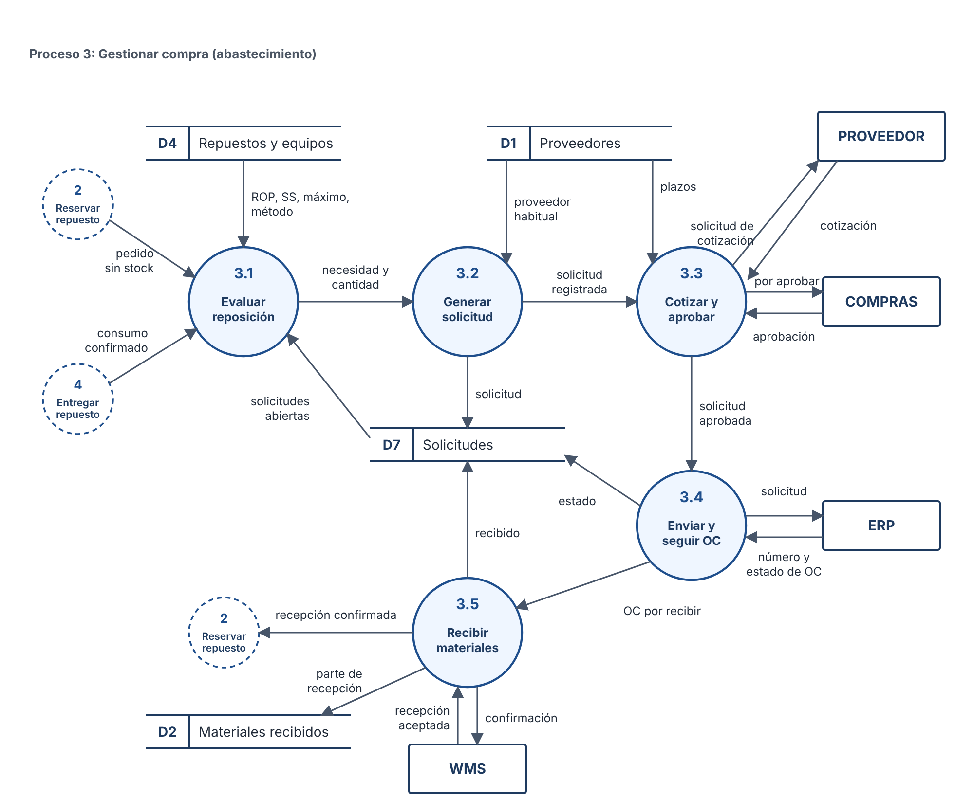
Nota. Elaboración propia. Desarrolla la figura 1 del análisis del sistema de mantenimiento. Los círculos punteados remiten a procesos del nivel 1.
Tabla 7
Almacenes de datos y tablas que los implementan
Almacén | Contenido | Tablas del modelo de datos
D1 Proveedores | Proveedores, plazos e índice de cumplimiento | PROVEEDOR, MATERIAL_PROVEEDOR
D2 Materiales recibidos | Partes de recepción: cantidad recibida y aceptada, lote y vencimiento | RECEPCIÓN
D3 Órdenes de mantenimiento | Órdenes y materiales requeridos | ORDEN_MANTENIMIENTO, DETALLE_MATERIAL
D4 Repuestos y equipos | Catálogo, parámetros de reposición y compatibilidad | MATERIAL, EQUIPO, COMPATIBILIDAD, ALMACÉN, UBICACIÓN
D5 Reservas confirmadas | Reservas vigentes y su referencia en el WMS | RESERVA
D6 Historial | Cambios de pieza, movimientos confirmados y bitácora | CAMBIO_PIEZA, MOVIMIENTO, BITÁCORA
D7 Solicitudes de compra | Solicitudes, origen, estado y referencia a la OC del ERP | SOLICITUD_COMPRA, COTIZACIÓN

6. Modelo de datos

6.1 Modelo entidad-relación
El modelo tiene 23 tablas en PostgreSQL. La figura 6 muestra 21 de ellas (ALMACÉN y UBICACIÓN en una sola caja); PERMISO y MATERIAL_PROVEEDOR se omiten por claridad. El color indica el módulo dueño de cada tabla. Las líneas entre tablas de distinto color son los puntos de integración.
Figura 6
Modelo entidad-relación: tablas y relaciones entre módulos
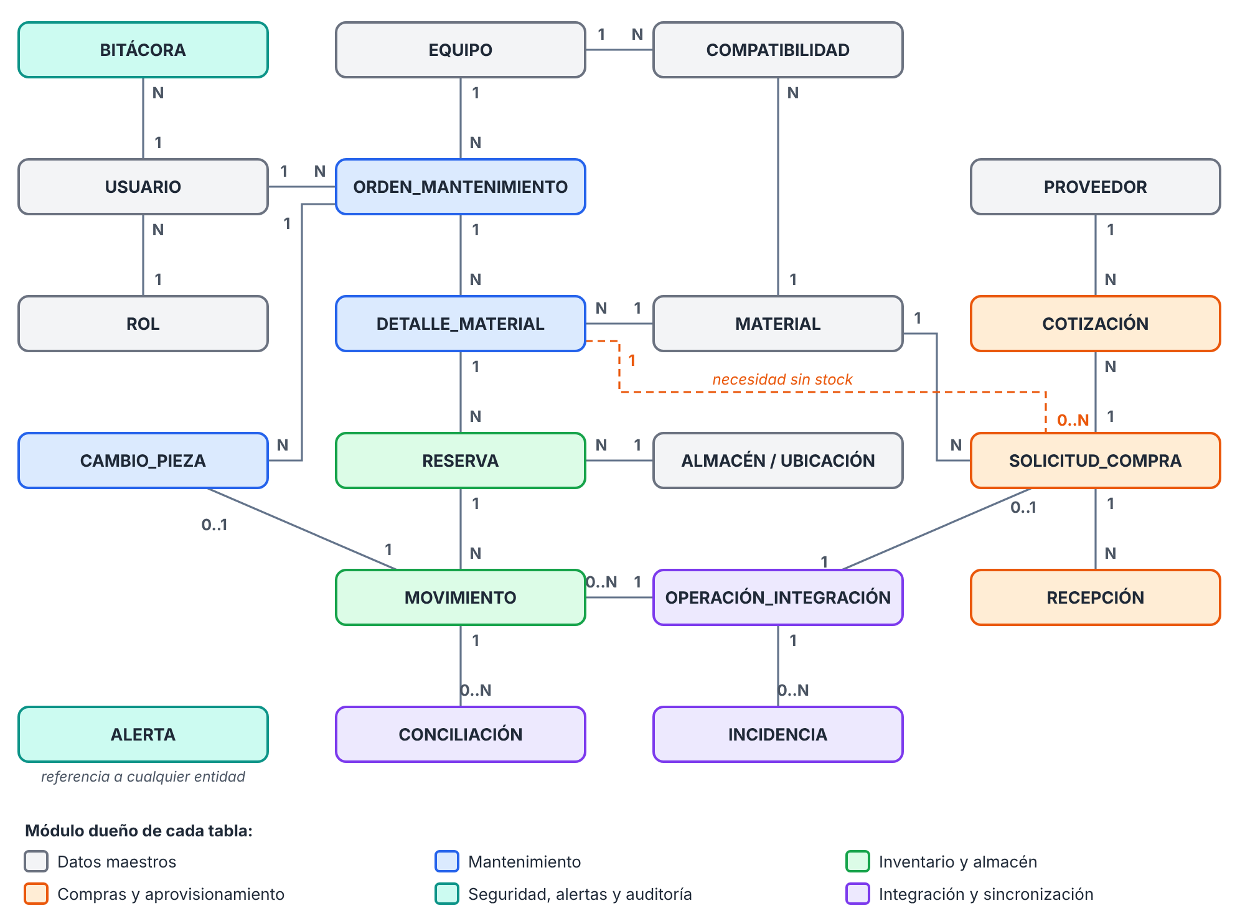
Nota. Elaboración propia. Los atributos se detallan en el diccionario de datos (sección 6.2).
Tabla 8
Puntos de integración en el modelo de datos
Relación | Módulos que integra | Qué garantiza
DETALLE_MATERIAL → RESERVA | Mantenimiento → Inventario | Cada reserva pertenece a un material requerido por una orden
RESERVA → MOVIMIENTO | Inventario | Cada salida descuenta una reserva confirmada
MOVIMIENTO → CAMBIO_PIEZA | Inventario → Mantenimiento | La pieza instalada proviene de una salida confirmada
DETALLE_MATERIAL → SOLICITUD_COMPRA | Mantenimiento → Compras | La compra queda ligada a la necesidad que la originó
MATERIAL → SOLICITUD_COMPRA | Datos maestros → Compras | La reposición por ROP usa los parámetros del material
OPERACIÓN_INTEGRACIÓN → MOVIMIENTO | Integración → Inventario | Ningún movimiento se confirma sin la respuesta del WMS
OPERACIÓN_INTEGRACIÓN → SOLICITUD_COMPRA | Integración → Compras | La orden de compra solo existe si el ERP la confirma
OPERACIÓN_INTEGRACIÓN → INCIDENCIA | Integración → Alertas | Toda falla queda registrada con su causa
MOVIMIENTO → CONCILIACIÓN | Inventario → Integración | Las diferencias con el WMS se detectan y se resuelven

6.2 Diccionario de datos de las tablas que integran módulos
Tabla 9
ORDEN_MANTENIMIENTO
Campo | Tipo | Clave | Descripción y reglas
id_orden | bigint | PK | Identificador interno
numero | varchar(20) | UK | Número visible de la orden
id_equipo | bigint | FK → EQUIPO | Equipo o camión intervenido
id_tecnico, id_supervisor | bigint | FK → USUARIO | Responsables
tipo | varchar(15) |  | preventivo, correctivo o emergencia
prioridad | varchar(10) |  | crítica, alta, media o normal
falla_diagnostico | text |  | Descripción técnica
estado | varchar(25) |  | Estados de la figura 7
fecha_requerida, fecha_cierre | timestamptz |  | El cierre exige cero operaciones pendientes

Tabla 10
DETALLE_MATERIAL
Campo | Tipo | Clave | Descripción y reglas
id_detalle | bigint | PK | Identificador interno
id_orden | bigint | FK → ORDEN_MANTENIMIENTO | Orden que requiere el material
id_material | bigint | FK → MATERIAL | Debe ser compatible con el equipo
cantidad_requerida | numeric(12,3) |  | Mayor que cero
cantidad_reservada, cantidad_entregada | numeric(12,3) |  | No superan la cantidad requerida

Tabla 11
RESERVA
Campo | Tipo | Clave | Descripción y reglas
id_reserva | bigint | PK | Identificador interno
id_detalle | bigint | FK → DETALLE_MATERIAL | Necesidad que atiende
id_almacen | bigint | FK → ALMACÉN | Almacén donde se reserva
cantidad | numeric(12,3) |  | No supera el disponible validado por el WMS
estado | varchar(15) |  | solicitada, confirmada, rechazada, consumida o liberada
ref_reserva_wms | varchar(40) |  | Identificador devuelto por el WMS
vence_el | timestamptz |  | Al vencer se pide confirmar el uso o liberar

Tabla 12
MOVIMIENTO
Campo | Tipo | Clave | Descripción y reglas
id_movimiento | bigint | PK | Identificador interno
tipo | varchar(15) |  | entrada, salida, devolución, transferencia, ajuste o baja
id_material | bigint | FK → MATERIAL | Material movido
id_reserva | bigint | FK → RESERVA | Obligatorio en salidas por mantenimiento
id_ubicacion_origen, id_ubicacion_destino | bigint | FK → UBICACIÓN | Destino obligatorio en transferencias
cantidad | numeric(12,3) |  | Mayor que cero
lote, serie, fecha_vencimiento | varchar, date |  | Según el material; sustentan FEFO y PEPS
estado | varchar(15) |  | pendiente, confirmado o rechazado
ref_movimiento_wms | varchar(40) |  | Identificador devuelto por el WMS
id_operacion | uuid | FK → OPERACIÓN_INTEGRACIÓN | Operación que lo transmitió
id_usuario, fecha | bigint, timestamptz | FK → USUARIO | Quién y cuándo lo registró

Tabla 13
SOLICITUD_COMPRA
Campo | Tipo | Clave | Descripción y reglas
id_solicitud | bigint | PK | Identificador interno
id_detalle | bigint | FK → DETALLE_MATERIAL | Nulo cuando el origen es el ROP
id_material | bigint | FK → MATERIAL | Material por comprar
origen | varchar(20) |  | falta de stock, punto de reorden o repuesto especial
cantidad, metodo_cantidad | numeric, varchar |  | EOQ o hasta el máximo, según el material
estado | varchar(20) |  | Estados de la figura 8a
id_proveedor | bigint | FK → PROVEEDOR | Proveedor seleccionado
ref_oc_erp, fecha_prometida | varchar, date |  | Devueltos por el ERP

Tabla 14
OPERACIÓN_INTEGRACIÓN
Campo | Tipo | Clave | Descripción y reglas
id_operacion | uuid | PK | Clave de idempotencia; se reutiliza en cada reintento
sistema_destino | varchar(5) |  | WMS o ERP
tipo | varchar(30) |  | reserva, liberación, salida, devolución, ajuste, solicitud de compra
entidad, id_entidad | varchar, bigint |  | Registro de negocio que la originó
contenido | jsonb |  | Mensaje enviado
estado | varchar(15) |  | Estados de la figura 8b
intentos, proximo_intento | int, timestamptz |  | Control de reintentos
respuesta, fecha_confirmacion | jsonb, timestamptz |  | Respuesta del sistema responsable

Tabla 15
Resumen de las demás tablas
Tabla | Módulo | Campos principales
MATERIAL | Datos maestros | código (UK), descripción, unidad, categoría, criticidad, controla lote, serie y vencimiento, stock de seguridad, ROP, mínimo, máximo, método de reposición
EQUIPO | Datos maestros | código (UK), tipo, modelo, placa, ubicación, kilometraje u horas
COMPATIBILIDAD | Datos maestros | id_material y id_equipo (clave compuesta)
PROVEEDOR y MATERIAL_PROVEEDOR | Datos maestros | NIT (UK), razón social, plazo de entrega, índice de cumplimiento; proveedor habitual por material
ALMACÉN y UBICACIÓN | Datos maestros | código, ciudad; zona, pasillo, estante y posición
USUARIO, ROL y PERMISO | Seguridad | usuario, rol, permisos de consulta, registro, aprobación y administración
CAMBIO_PIEZA | Mantenimiento | orden, movimiento de salida, pieza retirada (código, serie, condición, destino), serie instalada, técnico, fecha
COTIZACIÓN | Compras | solicitud, proveedor, precio, moneda, plazo, garantía, vigencia
RECEPCIÓN | Compras | solicitud, cantidad recibida, aceptada y rechazada, lote, serie, vencimiento, ref. de ingreso del WMS
ALERTA | Alertas | tipo, prioridad, entidad y su id, rol destino, estado
BITÁCORA | Trazabilidad | usuario, fecha, entidad, acción, valor anterior, valor nuevo, motivo (solo inserción)
INCIDENCIA | Integración | operación, código de causa, descripción, estado, responsable
CONCILIACIÓN | Integración | movimiento, tipo de diferencia, resolución, fecha de corte

6.3 Reglas de integridad y valores calculados
Tabla 16
Valores calculados que usa el modelo
Valor | Cálculo | Dónde se usa
Stock disponible | físico − reservado − bloqueado (datos del WMS, por material y ubicación) | CU-02 y CU-04
Posición de inventario | disponible + compras confirmadas por recibir − requerimientos aprobados no reservados | Proceso 3.1
Punto de reorden | ROP = (d × L) + SS | MATERIAL.rop, recalculado en el proceso nocturno
Stock de seguridad | SS = Z × σd × √L, con Z según la criticidad | MATERIAL.ss, recalculado en el proceso nocturno
Cantidad por comprar | EOQ = √(2DS ÷ H) si hay datos confiables; si no, máximo − posición | Proceso 3.2
Costo de materiales de la orden | cantidad entregada × CPP vigente del ERP | Historial del equipo

Ejemplos ilustrativos de la fase conceptual: con d = 2 filtros por día, L = 10 días y SS = 5 filtros, el ROP es de 25 filtros; con D = 730, S = Bs 150 y H = Bs 20, la EOQ es de unos 105 filtros. No representan consumos ni costos reales de YPFB Transporte.
Reglas de integridad:
- Una reserva o salida no se confirma si supera la cantidad disponible validada por el WMS.
- Una misma unidad o número de serie no se asigna a dos órdenes.
- No se entregan materiales bloqueados, vencidos o incompatibles con el equipo.
- Toda salida por mantenimiento referencia una reserva; todo cambio de pieza, una salida confirmada.
- Una orden no se cierra con movimientos u operaciones pendientes de confirmación.
- Cada operación de integración tiene un identificador único; un mensaje repetido no genera un segundo movimiento.
- La bitácora solo admite inserciones.

7. Modelo de comportamiento

7.1 Diagramas de estados
Los estados son el lenguaje común entre módulos: cada módulo cambia el estado de su propio objeto y los demás reaccionan a ese cambio. La orden de mantenimiento depende del estado de la reserva, y la reserva depende de la operación de integración.
Figura 7
Diagramas de estados de la orden de mantenimiento y de la reserva
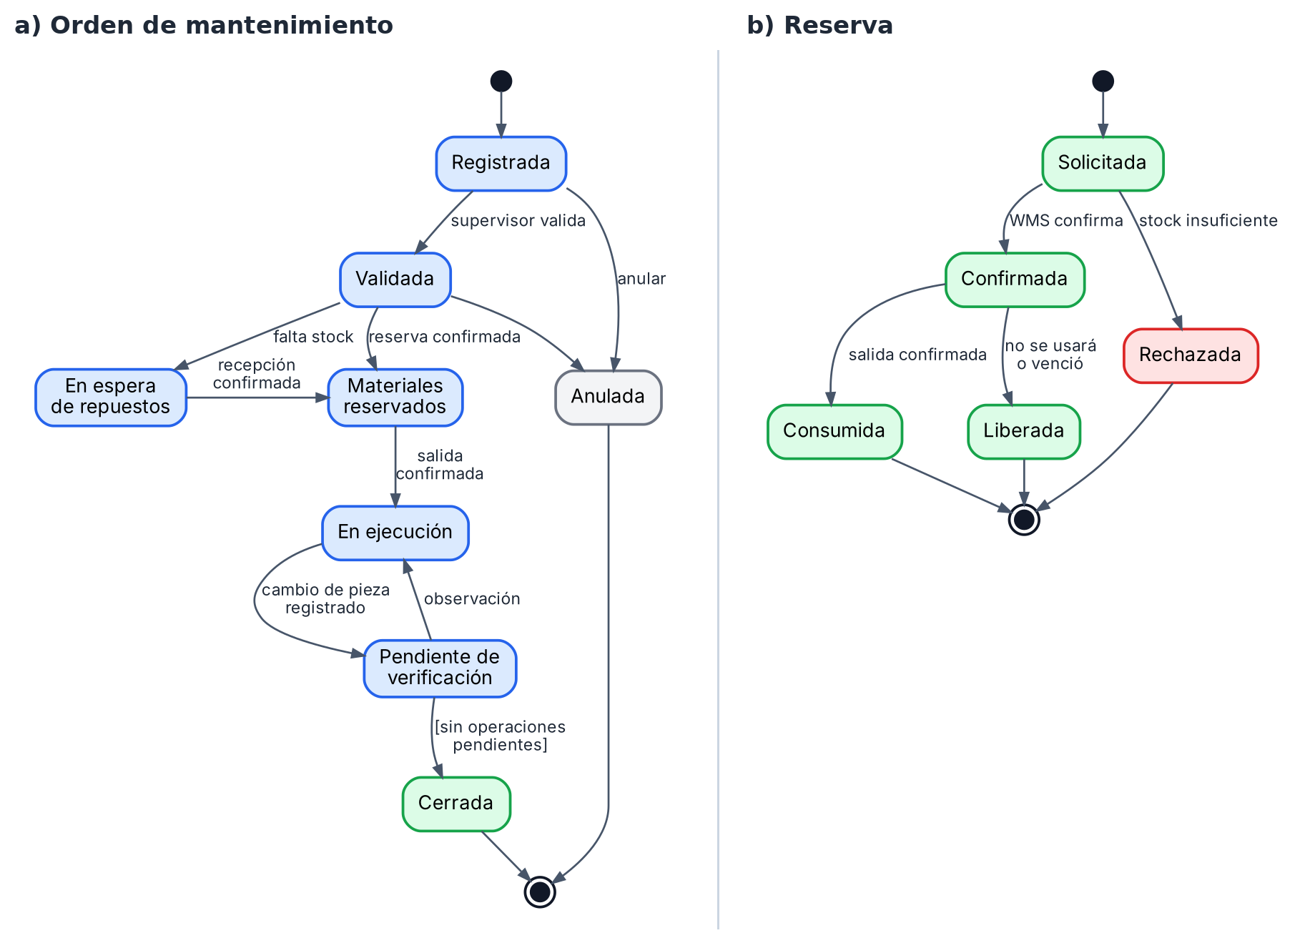
Nota. Elaboración propia.
Figura 8
Diagramas de estados de la solicitud de compra y de la operación de integración
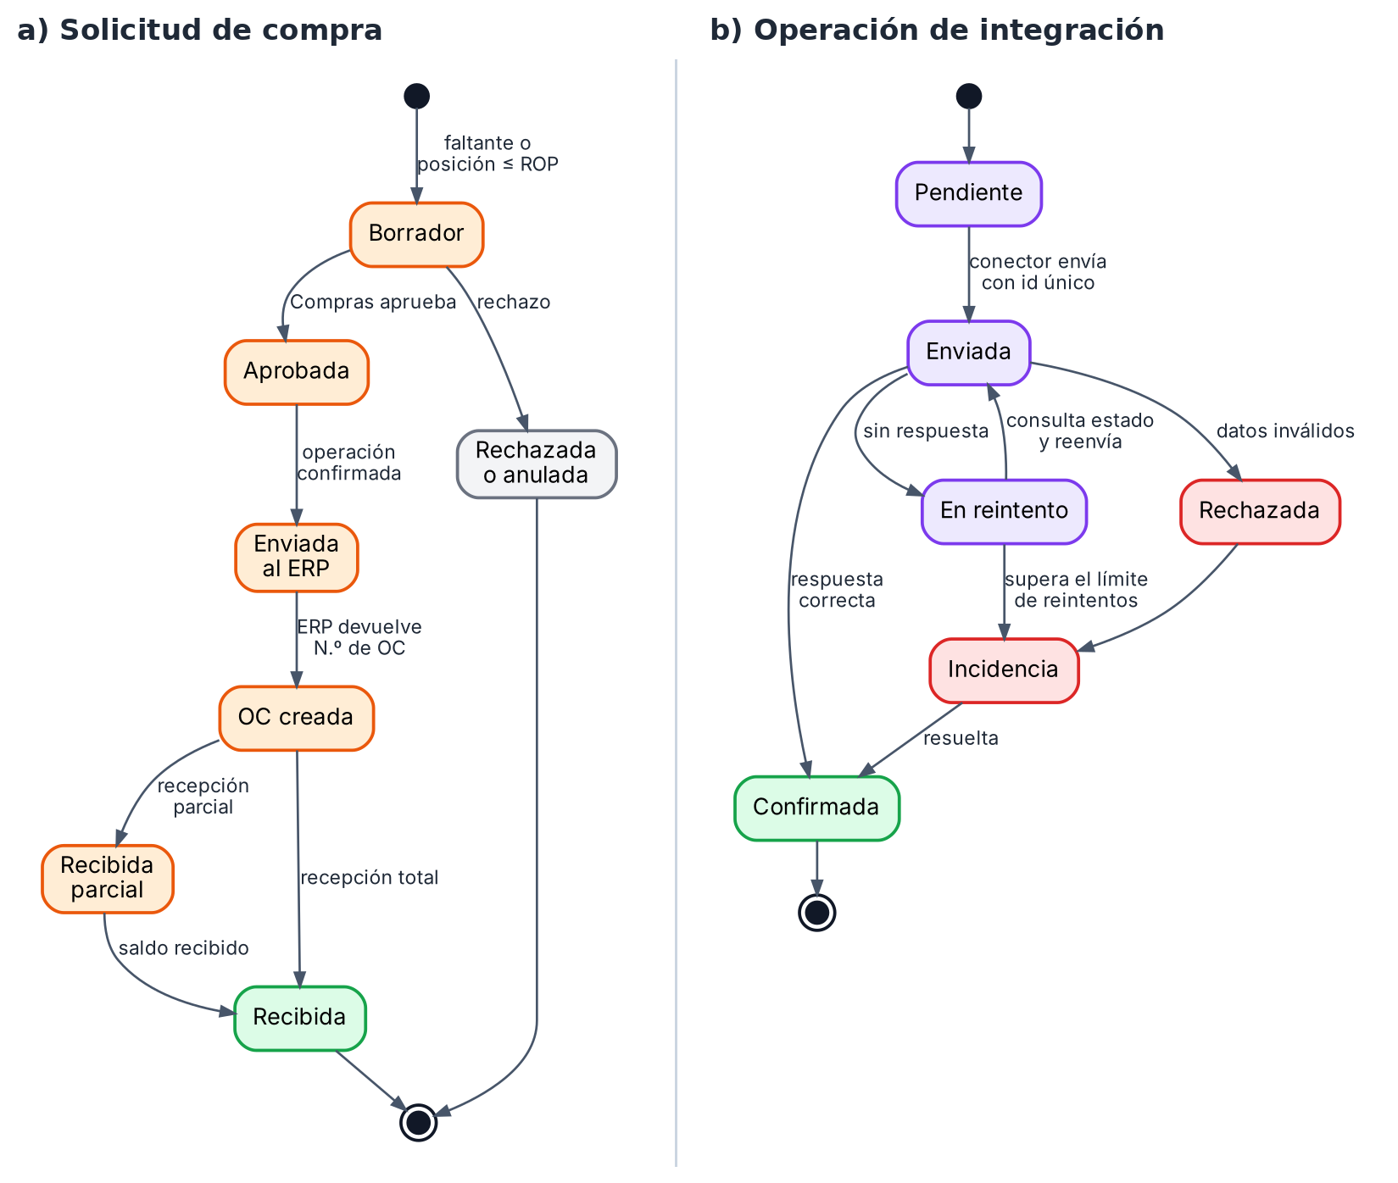
Nota. Elaboración propia.
Tabla 17
Reglas de transición que conectan módulos
Transición | Disparada por | Módulo afectado
Orden: Validada → Materiales reservados | Reserva «Confirmada» | Mantenimiento reacciona a Inventario
Orden: Validada → En espera de repuestos | Reserva «Rechazada» por stock insuficiente | Mantenimiento e Inventario → Compras
Orden: En espera → Materiales reservados | Solicitud «Recibida» y nueva reserva confirmada | Compras → Inventario → Mantenimiento
Orden: Pendiente de verificación → Cerrada | Ninguna operación de integración pendiente | Mantenimiento consulta Integración
Reserva: Solicitada → Confirmada | Operación de integración «Confirmada» | Inventario reacciona a Integración
Solicitud: Aprobada → Enviada al ERP | Operación de integración «Confirmada» | Compras reacciona a Integración
Operación: En reintento → Incidencia | Se supera el límite de reintentos | Integración → Alertas

7.2 Diagramas de secuencia
Las secuencias muestran la colaboración entre módulos en el tiempo. La primera cubre el caso normal: reserva con stock y entrega.
Figura 9
Secuencia 1: reserva con stock y entrega del repuesto
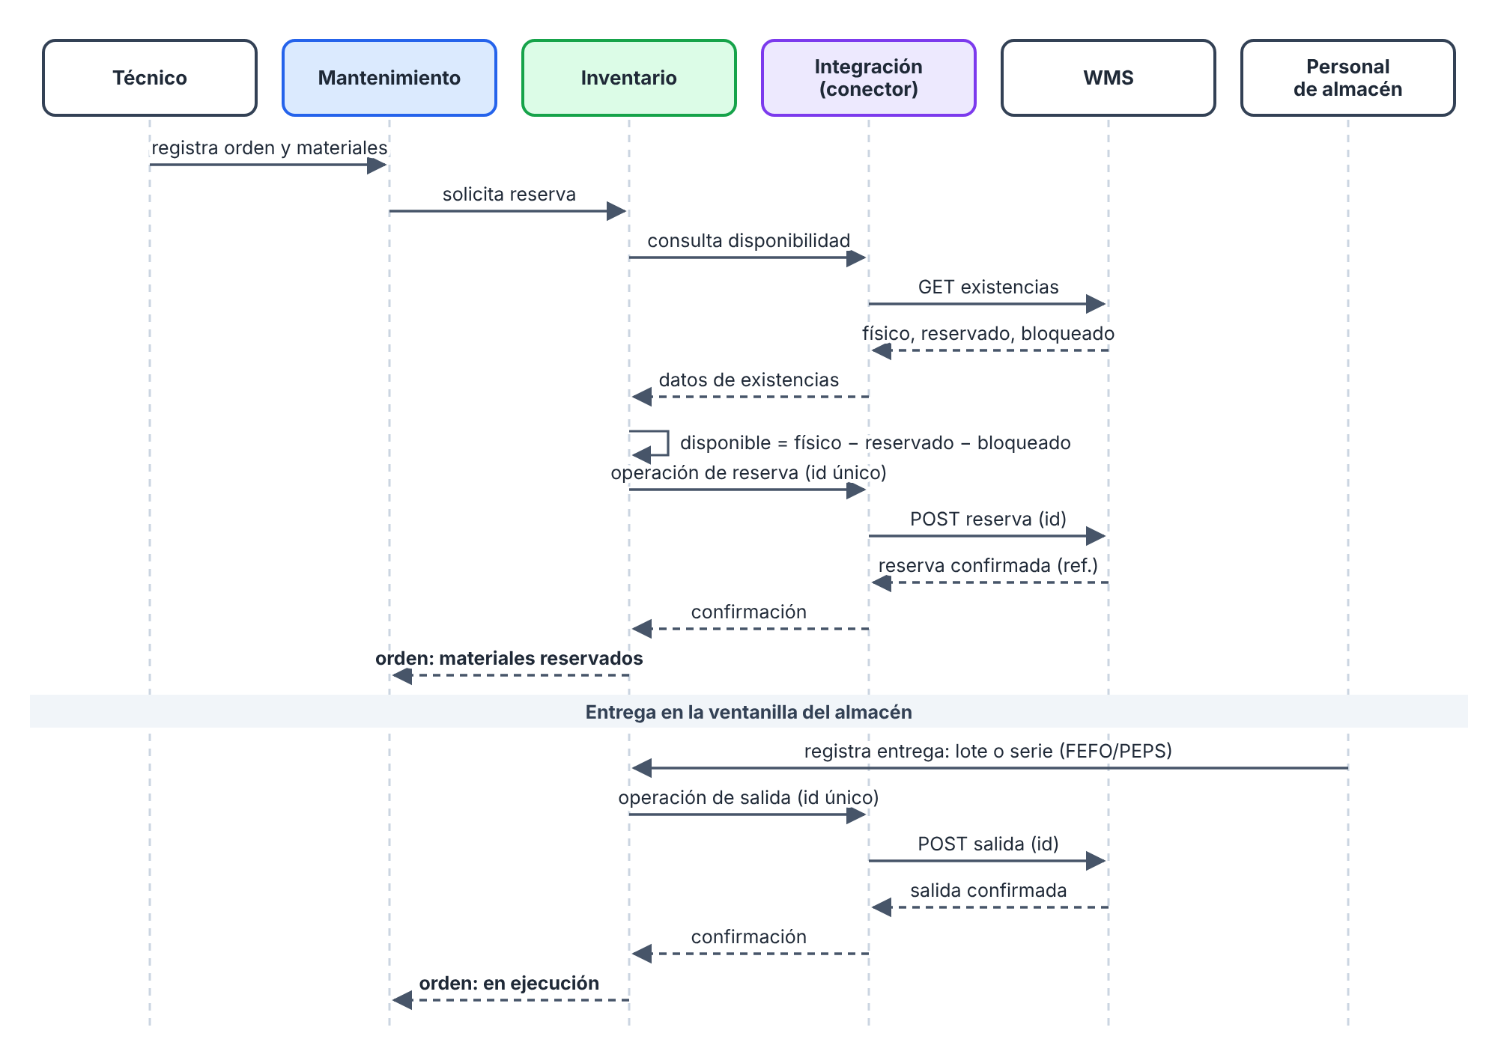
Nota. Elaboración propia. Las flechas punteadas son respuestas.
La segunda muestra el caso sin stock: la necesidad pasa a Compras, el ERP crea la orden de compra y la recepción del WMS reactiva la reserva.
Figura 10
Secuencia 2: material sin stock, compra y recepción
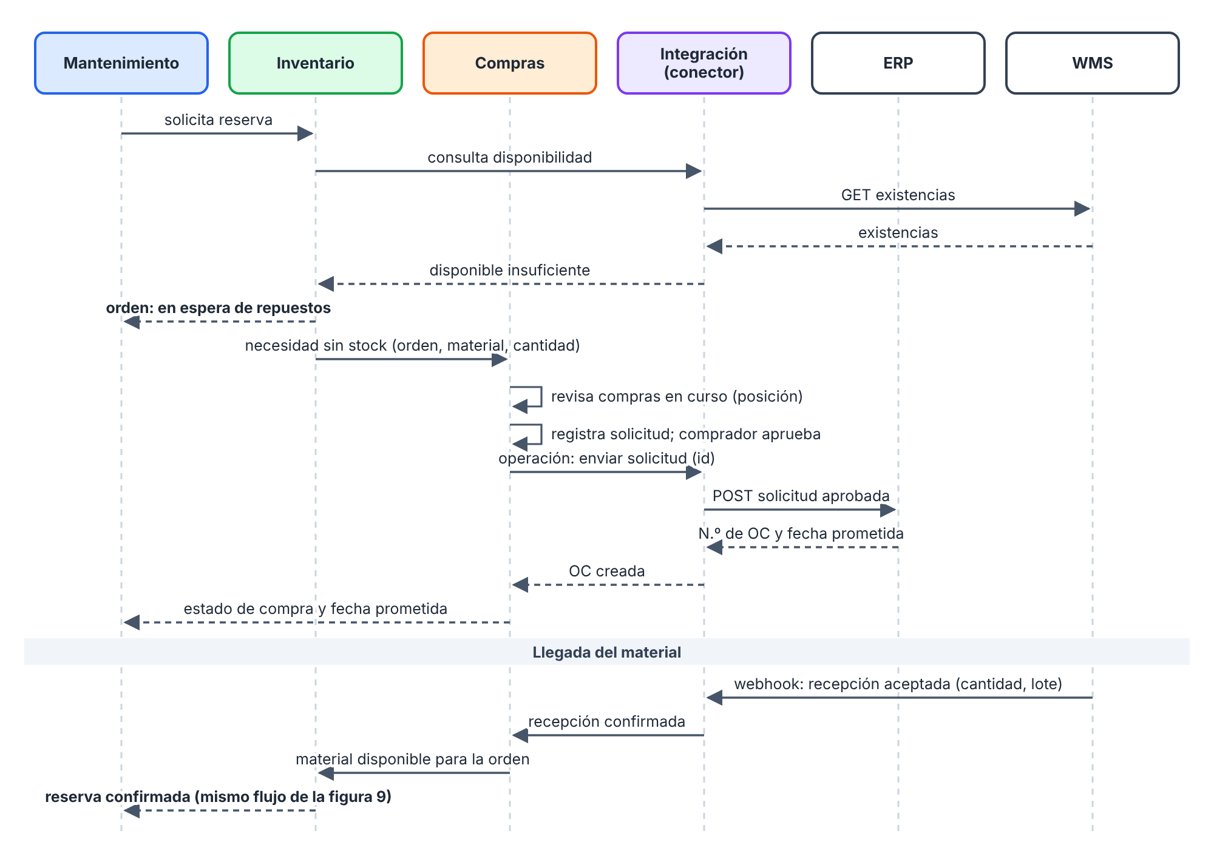
Nota. Elaboración propia.
La tercera muestra el desacople ante una falla de conexión. La operación conserva su identificador; si el WMS no responde, se reintenta y, al superar el límite, se registra una incidencia con su causa. Al restablecerse la conexión, el conector consulta el estado antes de reenviar, para no duplicar el movimiento.
Figura 11
Secuencia 3: falla de conexión con el WMS, incidencia y recuperación
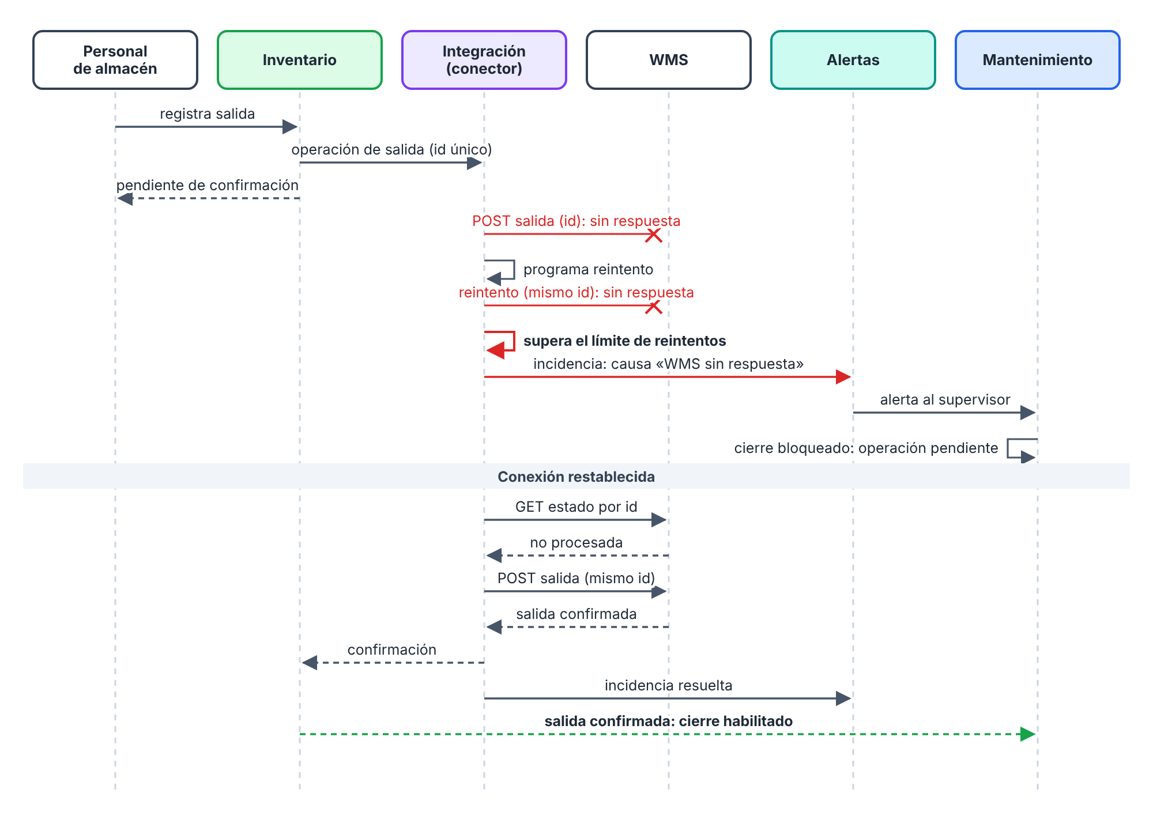
Nota. Elaboración propia. La X indica un mensaje sin respuesta.

8. Especificación de la integración

8.1 Catálogo de eventos y mensajes
Tabla 18
Catálogo de eventos y mensajes de integración
ID | Evento o mensaje | Origen → destino | Mecanismo | Datos principales | Confirmación
EV-01 | Consultar existencias | Integración → WMS | REST síncrono (GET) | material, almacén | físico, reservado, bloqueado
EV-02 | Solicitar reserva | Inventario → Integración → WMS | Operación asíncrona (POST) | id_operacion, orden, material, cantidad, almacén | ref. de reserva o rechazo
EV-03 | Liberar reserva | Inventario → WMS | Operación asíncrona (PATCH) | id_operacion, ref. de reserva | reserva liberada
EV-04 | Registrar salida | Inventario → WMS | Operación asíncrona (POST) | id_operacion, reserva, lote o serie, cantidad | ref. de movimiento
EV-05 | Salida confirmada | Integración → Inventario, Mantenimiento, Compras | Evento interno | movimiento, material, orden | Dispara la revisión del ROP
EV-06 | Enviar solicitud de compra | Compras → ERP | Operación asíncrona (POST) | id_operacion, material, cantidad, proveedor | N.º de OC y fecha prometida
EV-07 | Estado de orden de compra | ERP → Integración | Webhook (POST) | N.º de OC, estado, fecha | Actualiza la solicitud
EV-08 | Recepción aceptada | WMS → Integración | Webhook (POST) | N.º de OC, cantidad aceptada, lote, vencimiento | Recepción confirmada
EV-09 | Transferencia en tránsito o recibida | WMS → Integración | Webhook (POST) | origen, destino, cantidad, fecha estimada | Alerta si vence sin recepción
EV-10 | Sincronizar catálogos | Integración ↔ maestros | Proceso batch nocturno | materiales, proveedores, empleados, almacenes | Códigos únicos
EV-11 | Conciliar movimientos | Integración ↔ WMS | Proceso batch nocturno | movimientos confirmados del día | Diferencias como conciliación
EV-12 | Incidencia registrada | Integración → Alertas | Evento interno | operación, código de causa, responsable | Alerta al responsable

8.2 Contrato de mensaje: solicitud de reserva
Cada operación viaja con su identificador único. Si el mensaje se reenvía, el WMS reconoce el mismo identificador y no crea una segunda reserva.
POST /wms/reservas
Idempotency-Key: 7f3c9a1e-2b4d-4e8f-9a61-1c2d3e4f5a6b
{
"id_operacion": "7f3c9a1e-2b4d-4e8f-9a61-1c2d3e4f5a6b",
"orden": "OM-2026-0153",
"material": "FIL-ACE-0021",
"almacen": "ALM-SCZ",
"cantidad": 4
}
Respuesta 201: { "ref_reserva": "RES-88412", "estado": "confirmada" }
Respuesta 409: { "estado": "rechazada", "causa": "STOCK_INSUFICIENTE", "disponible": 2 }

8.3 Contrato de mensaje: recepción aceptada (webhook del WMS)
POST /integracion/webhooks/wms
{
"evento": "recepcion.aceptada",
"orden_compra": "OC-55120",
"material": "FIL-ACE-0021",
"cantidad_recibida": 105,
"cantidad_aceptada": 100,
"lote": "L-2026-10-A",
"fecha_vencimiento": "2028-10-31"
}

Los códigos de material, orden y documento son ejemplos de formato, no datos reales de la empresa.

8.4 Reintentos, incidencias y conciliación
- Confirmación obligatoria. Una operación pasa a «Confirmada» solo con una respuesta correcta del sistema responsable.
- Reintentos. Ante falta de respuesta, el conector consulta el estado por identificador y reenvía con el mismo identificador. La propuesta tecnológica fija una sincronización de respaldo cada 15 minutos mientras la conexión no esté disponible.
- Incidencia. Al superar el límite de reintentos se registra una incidencia con su causa y responsable, y se alerta al supervisor.
- Conciliación. Cada noche se comparan los movimientos confirmados con los del WMS; las diferencias se registran y se resuelven.
- Registro físico no ingresado. Ninguna medida técnica detecta un movimiento que nunca se registró. Se controla con la regla de registrar en el momento de la entrega y con conteos físicos.

Tabla 19
Códigos de causa de incidencias
Código | Causa | Respuesta del sistema
WMS_SIN_RESPUESTA | El WMS no respondió dentro del tiempo límite | Reintento, incidencia y alerta
ERP_SIN_RESPUESTA | El ERP no respondió | Reintento, incidencia y alerta a Compras
STOCK_INSUFICIENTE | La cantidad supera el disponible | Rechazo y necesidad de compra
DATOS_INVALIDOS | Código inexistente o campo obligatorio vacío | Rechazo sin modificar el inventario
CONFIRMACION_PERDIDA | La operación se procesó pero no llegó la respuesta | Consulta por identificador; no se reenvía
TRANSFERENCIA_VENCIDA | La transferencia no se recibió en la fecha estimada | Alerta a ambos almacenes
PROVEEDOR_RETRASADO | Se superó la fecha prometida de la OC | Alerta a Compras y ajuste del índice de cumplimiento
RECEPCION_PARCIAL | Se aceptó menos de lo pedido | Saldo pendiente en la solicitud
DIFERENCIA_CONCILIACION | El movimiento no coincide con el WMS | Revisión y resolución registrada

9. Trazabilidad del modelo
La matriz vincula cada regla de la fase conceptual con los modelos que la implementan. Demuestra que todos los modelos describen el mismo sistema.
Tabla 20
Matriz de trazabilidad entre la fase conceptual y los modelos
Regla o necesidad (fase conceptual) | Caso de uso | Proceso del DFD | Entidades | Estados y secuencias
Vincular solicitud, disponibilidad y reserva | CU-01, CU-02, CU-04 | 1, 2 | ORDEN, DETALLE, RESERVA | Fig. 7a, 7b y 9
Reponer sin duplicar compras | CU-06, CU-09 | 3.1, 3.2 | SOLICITUD_COMPRA, MATERIAL | Fig. 8a y 10
Orden formal de compra en el ERP | CU-10 | 3.3, 3.4 | SOLICITUD, OPERACIÓN | Fig. 8a, 8b y 10
Solo lo aceptado incrementa existencias | CU-11 | 3.5 | RECEPCIÓN | Fig. 10
Selección por compatibilidad, FEFO o PEPS | CU-05 | 4 | COMPATIBILIDAD, MOVIMIENTO | Fig. 9
Relacionar pieza instalada y retirada | CU-07 | 5 | CAMBIO_PIEZA, MOVIMIENTO | Fig. 7a
No cerrar con movimientos pendientes | CU-08 | 5 | ORDEN, OPERACIÓN | Fig. 7a y 11
Identificador único y sin duplicados | — | (modelo físico) | OPERACIÓN_INTEGRACIÓN | Fig. 8b y 11
Detectar y recuperar fallas | CU-12 | (modelo físico) | INCIDENCIA, CONCILIACIÓN | Fig. 8b y 11
Sin segundo saldo oficial | CU-02 | 2, 4 | RESERVA, MOVIMIENTO (referencias) | Fig. 9

10. Validación del modelo
Se revisó la consistencia entre modelos con las siguientes comprobaciones.
Tabla 21
Comprobaciones de consistencia entre modelos
Comprobación | Resultado
Cada entidad externa del nivel 0 aparece en el nivel 1 o en el nivel 2 | Cumple
Cada almacén de datos del DFD se implementa con tablas del modelo entidad-relación | Cumple (tabla de almacenes, sección 5.3)
Cada tabla tiene un solo módulo que la crea | Cumple (matriz CRUD)
Cada caso de uso tiene un proceso del DFD que lo realiza | Cumple, salvo CU-12 y CU-13, que son consultas y administración
Cada estado de las figuras 7 y 8 tiene un evento que lo dispara | Cumple (tabla de reglas de transición)
Cada mensaje de las secuencias figura en el catálogo de eventos | Cumple
El modelo no guarda saldos oficiales de stock ni órdenes de compra | Cumple: solo referencias del WMS y del ERP
Los almacenes conservan la numeración del análisis (D1 a D6) y solo se agrega D7 | Cumple
Los ejemplos numéricos se declaran como ilustrativos | Cumple

11. Conclusiones
- La integración se basa en tres decisiones: cada dato tiene un solo dueño, los módulos se comunican por eventos internos y solo el módulo de Integración habla con el WMS y el ERP.
- Los modelos se complementan. El mapa y la matriz CRUD muestran quién intercambia qué; los DFD, por dónde circula la información; el modelo de datos, cómo se relaciona; y los estados y secuencias, cuándo y en qué orden.
- La revisión continua del punto de reorden queda modelada como un evento: cada salida confirmada actualiza la posición de inventario y, si corresponde, crea una solicitud sin duplicar las compras en curso.
- El desacople queda demostrado en la figura 11: una falla del WMS no detiene el trabajo, no duplica movimientos y deja una incidencia con su causa.

Recomendaciones para la fase de desarrollo:
- Implementar primero las tablas y estados de los flujos de las figuras 9, 10 y 11, que son los que se demostrarán.
- Construir el WMS y el ERP como servicios simulados que respeten los contratos de la sección 8.
- Probar con Postman cada código de causa de la sección 8.4.

Referencias
Chen, P. P. (1976). The entity-relationship model: Toward a unified view of data. ACM Transactions on Database Systems, 1(1), 9–36. https://doi.org/10.1145/320434.320440
DeMarco, T. (1979). Structured analysis and system specification. Yourdon Press.
Elmasri, R., y Navathe, S. B. (2016). Fundamentals of database systems (7.ª ed.). Pearson.
Hohpe, G., y Woolf, B. (2003). Enterprise integration patterns: Designing, building, and deploying messaging solutions. Addison-Wesley.
International Accounting Standards Board. (2003). NIC 2: Inventarios. IFRS Foundation.
Object Management Group. (2017). Unified Modeling Language (UML) (versión 2.5.1). https://www.omg.org/spec/UML/2.5.1/
Richardson, C. (2018). Microservices patterns. Manning.
Yourdon, E. (1989). Modern structured analysis. Prentice Hall.
Equipo del proyecto. (2026). Fase conceptual del sistema de inventarios MRO; Propuesta funcional: módulos de la solución para la trazabilidad del mantenimiento; Propuesta tecnológica: arquitectura del sistema de trazabilidad; Análisis del sistema de mantenimiento. Universidad Privada Boliviana.

Anexo A. Guion para presentar la integración de los módulos
Propuesta para una exposición de seis minutos, en el orden de los modelos.
Tabla 22
Guion de presentación
Minuto | Figura | Mensaje clave
0:00–1:00 | Figura 1 y matriz CRUD | Cada dato tiene un dueño; los módulos se comunican por eventos y solo Integración habla con el WMS y el ERP
1:00–2:00 | Figuras 3 y 4 | El sistema y sus siete entidades externas; los cinco procesos del mantenimiento
2:00–3:00 | Figura 5 | La reposición evalúa la posición de inventario, no solo el stock, para no duplicar compras
3:00–4:00 | Figura 6 | Las líneas entre colores son los puntos de integración en los datos
4:00–5:00 | Figuras 7 y 9 | La orden avanza cuando el WMS confirma; nunca antes
5:00–6:00 | Figura 11 | Si el WMS cae, el trabajo sigue, no hay duplicados y la falla queda registrada con su causa

